FORMULAÇÃO DE MATERIAIS CERÂMICOS

- Introdução

Uma fase é caracterizada por uma composição, com estequiometria bem determinada e estrutura cristalina específica.
Dois compostos podem ter mesma composição química, porém, se apresentarem estruturas cristalinas diferentes (com parâmetros de rede diferentes), eles são fases distintas e podem ter propriedades desiguais, também, por exemplo, o Fe-α e Fe-γ.
Pode-se dizer que cada fase tem uma estrutura cristalina própria e propriedades únicas como: coeficiente de dilatação térmica linear, dureza, ponto de escoamento, etc.
Para dois ou mais materiais de mesma composição e estequiometria, mas não exatamente mesma fase, há de se considerar duas possibilidades:
- O material apresenta diversas fases em uma mesma temperatura, por exemplo, temperatura ambiente;
- A formação e presença de cada fase em particular está condicionada a determinados valores de pressão e temperatura.

No desenvolvimento de um produto cerâmico, deve-se determinar com clareza qual a propriedade ou conjunto de propriedades exigidas pelo produto para, assim, especificar a(s) fase(s) que deverão compor o produto.
Um exemplo comum é o desenvolvimento de um tijolo refratário para aplicação como revestimento de fornos de aciaria ou para uso em naves espaciais. Esse tipo de aplicação exige materiais com boas propriedades térmicas e termomecânicas. As fases presentes no produto final deverão atender às exigências de alto ponto de fusão (refratariedade) e resistência ao choque térmico. Vale lembrar que essa última é diretamente proporcional ao módulo elástico e inversamente proporcional ao coeficiente de dilatação térmica linear.
Assim, no projeto de desenvolvimento e/ou otimização de um produto, tanto a definição das propriedades exigidas como o conhecimento do comportamento das fases cerâmicas, são fundamentais para o sucesso do mesmo.
Matérias-primas (MPs) cerâmicas são compostas basicamente de silicatos, óxidos e ou compostos covalentes, como carbetos, nitretos e boretos e podem conter ainda, impurezas e matéria orgânica. Óxidos e carbetos de alta pureza são de custo bastante elevado, o que inviabiliza o desenvolvimento de produtos conhecidos como cerâmicas tradicionais, caso de materiais para construção civil, incluindo pisos e revestimentos e parte das cerâmicas refratárias e porcelanas para diversas aplicações.
Para o desenvolvimento de cerâmicas tradicionais, utilizam-se matérias-primas naturais, formadas em grande parte por silicatos dos grupos 0, 1, 2, 3 e 4, carbonatos e matéria orgânica.
Destacam-se os silicatos do grupo 3, conhecidos por argilo-minerais.
Durante o processamento, os diversos componentes das matérias-primas podem permanecer intactos, sofrer transformações de fase ou reagir entre si, dando origem a novas fases. Assim, o conhecimento detalhado da composição química e mineralógica e dos diagramas de fase envolvendo os compostos presentes é essencial na formulação e etapas do processo a serem cumpridas.
Formular uma massa cerâmica é determinar as quantidades relativas de cada matéria-prima a ser utilizada para a obtenção de um produto com propriedades pré-estabelecidas, a partir da análise química destas matérias-primas, com o auxílio de diagramas de fase binários e ternários e cálculos matemáticos. Deve-se observar que dependendo da composição química das matérias-primas disponíveis, a etapa de formulação é capaz de indicar a inviabilidade de uso das mesmas na fabricação de um determinado produto com características específicas.

2. Formulação de materiais cerâmicos
A formulação de uma massa cerâmica envolve o conhecimento detalhado das MPs de interesse e disponíveis e as condições do processamento a ser utilizado, assim como as propriedades finais desejadas. Formulação de materiais cerâmicos é a etapa onde se busca estabelecer quimicamente uma proporção das MPs para se viabilizar a obtenção de uma fase cerâmica.
O processo de fabricação é selecionado em função da geometria do produto e custos envolvidos. A seguir, é escolhido um conjunto adequado de MPs que ditarão a presença das fases cristalinas presentes no produto final que, por sua vez, determinam as diversas propriedades do corpo cerâmico.
Nessa etapa inicial, não são avaliadas as influências do processamento sobre as propriedades do corpo final, mas tão somente é feita uma previsão das fases presentes no produto final, a partir da mistura e sinterização (queima) de um conjunto de matérias-primas.
Para tal, duas ferramentas são necessárias:
- Análise química das matérias-primas;
- Diagramas de fase envolvendo os principais componentes presentes nas matérias-primas.
Basicamente, há 3 grandes fatores que influenciam na sinterização e microestrutura final de um corpo cerâmico:
- Fatores de massa (composição química e presença de impurezas);
- Fatores de processamento (granulometria, presença de aglomerados e agregados, densidade a verde).
- Fatores de sinterização ou queima: temperatura e tempo de permanência na temperatura máxima, atmosfera do forno, taxas de aquecimento e resfriamento. A composição química da massa (mistura de MPs) é o parâmetro de ênfase durante a formulação.
Na etapa de formulação, além das porcentagens de MPs a serem misturadas, determina-se a composição química do produto final. Para tal, assume-se que a cinética da reação entre os componentes do sistema (normalmente, óxidos presentes nas MPs) é favorecida e que o equilíbrio termodinâmico é atingido.

- Triaxial cerâmico

Diversos produtos de cerâmica tradicional podem ser obtidos a partir da mistura de argila, quartzo e feldspato. A essa mistura, dá-se o nome de triaxial cerâmico.
Massas triaxiais cerâmicas são compostas, normalmente, por argilas cauliníticas ou no feldspato é quartzo com pequenas quantidades de metais alcalino-terrosos como impurezas e exigências da massa projetada.
O principal componente das argilas cauliníticas é a caulinita, de composição Al₂O₃ 2 SiO₂. 2H₂O. Outras argilas apresentam outros argilo-minerais, como micas, montmorilonita e clorita, de composições semelhantes, porém com substituição isomórfica do Al³⁺ e Si⁴⁺ por outros elementos. As argilas, na massa triaxial, são responsáveis por conferir a plasticidade necessária durante o processamento.
O quartzo é uma das formas polimórficas da sílica e é responsável pela estrutura do corpo.
Os feldspatos são modificações da estrutura da sílica, onde parte dos átomos de silício é substituída por alumínio. O Si³⁺ e Al⁴⁺ têm cargas elétricas diferentes e o balanceamento é feito pela introdução de metais alcalinos como Na, K e Ca. Os principais tipos de feldspatos são: i) albita, Na (AlSi₃)O₈; ii) ortoclásio, K (AlSi₃)O₈; iii) anortita, Ca (Al₂Si₂)O₈. O feldspato, no processamento de massas triaxiais é usado como fundente ou formador de fase líquido, pois apresenta ponto de fusão inferior aos demais componentes.
O diagrama triaxial é desenhado dentro de um triângulo equilátero, de forma que qualquer ponto representa um total de 100% dos três componentes: argila, feldspato, quartzo. As áreas representando os vários corpos triaxiais são mostrados nos seus lugares adequados.
quartzo

argila feldspato
Figura 1 – Composição de corpos triaxiais cerâmicos

A composição do produto cerâmico é selecionada em função das propriedades exigidas para o produto final ou ainda de suas propriedades reológicas e comportamento durante as etapas de secagem e sinterização.
Os tipos de argila são selecionados para se ajustar ao processo de conformação. Assim a composição mineralógica das mesmas é fundamental. Argilas compostas majoritariamente por caulim (cauliníticas) não são indicadas para produtos que devam ser processados por extrusão ou injeção, dado que esse tipo de argila tem baixa plasticidade, quando comparada com outras argilas mais plásticas que têm em suas composições montmorilonita e/ou micas, por exemplo.
A presença de cátions trocáveis também exerce influência sobre a reologia de suspensões, devendo ser considerada na etapa de seleção das argilas.
O tipo de quartzo é selecionado em função de sua granulometria, nível de porosidade do produto final e quantidade de resíduos.
O feldspato, por sua vez, pode ser substituído por outro fundente, desde que alguns fatores sejam considerados. O primeiro é que a temperatura de aparecimento da fase líquida seja compatível com o processo de fabricação da peça. Além disso, deve-se ter um volume ótimo de fase líquida, suficiente para preencher os poros, mas que não comprometa a estabilidade dimensional da peça.
Resumindo, a partir da composição química das MPs e diagramas de fase, envolvendo os óxidos majoritários das MPs e com o auxílio de métodos matemáticos de resolução de matrizes, torna-se possível determinar melhor o conjunto de MPs e suas proporções, na obtenção de uma ou mais fases que satisfaçam as propriedades exigidas para um determinado produto. Da mesma maneira, torna-se possível prever quais as fases comporão o produto e, consequentemente, as propriedades desse produto. Por exemplo, se para a peça final for previsto o aparecimento de 1 fase de baixo coeficiente de dilatação térmica caso da mulita, o produto final deverá ter uma alta resistência ao choque térmico.
Como exemplo, podemos citar o desenvolvimento de uma porcelana elétrica para uso como isoladores de alta tensão. Ela pode ser formulada utilizando-se argila caulinítica, quartzo e ortoclásio. Nesse caso, o diagrama de fases ternário que melhor representa o sistema é o diagrama Al₂O₃-SiO₂-K₂O.
Para o desenvolvimento do mesmo produto, ao invés do ortoclásio (feldspato) pode-se utilizar como fundente o talco, argilo-mineral tri-fórmico, onde a camada octaedral central (que se une a duas camadas tetraedrais de SiO₄⁻⁴) é composta por hidróxido de magnésio. O diagrama de fases que melhor representa a formação de fases é o Al₂O₃-SiO₂-MgO⁻.
Deve-se observar que os diagramas de fase ilustram a formação de fases a partir da reação entre os componentes presentes na matéria-prima, independentemente da composição mineralógica e portanto, são invariáveis para quaisquer conjunto de MPs.
Porém, nos diagramas triaxiais, os campos ilustrativos dos diversos produtos obtidos pela mistura de argila, quartzo e fundente, podem variar em função da procedência das matérias-primas. Além disso, as especificações e normas dos diversos produtos triaxiais para cada região geográfica ou, país, podem deslocar esses campos, por exemplo, valores de porosidade, absorção de água e dureza, embora haja uma forte tendência a uma padronização internacional.
É importante ressaltar que a região de proporções em um diagrama é diferente de uma relação estequiométrica, devido ao fato de que não se trata de um único composto e sim, de um conjunto de fases. A seguir, serão apresentadas algumas noções de diagramas binários e ternários.

- Diagramas binários

Considerem-se dois compostos quaisquer representados por 2 extremos em uma reta, onde um dos extremos represente 100% de um dos compostos (composto A) e o outro extremo, 100% do outro composto B.

_____________________{I}_______
A 0 B

A porcentagem de A no ponto 0 é dada por:

% A = 0B/ AB x 100 e % B = A0/AB x 100

Se o ponto 0 representar uma relação molar de dois óxidos, a representação gráfica pode ser feita em proporção molar ou como porcentagem em peso para aquela composição estequiométrica.

_________________________{I}____________ (Relação Molar)
SiO₂ 60% Al₂O₃
40%
3 Al₂O₃.2SiO2

. Peso Molecular {Al₂O₃ = 102g ; SiO₂ = 60g 3Al₂O₃.2SiO₂

Assim, as proporções em peso ficam 72% de Al₂O₃ e 28% de SiO₂.
Uma proporção entre dois componentes quaisquer pode ser representada por uma reta que une os dois componentes. Uma reta de composições pode ser usada ainda para representar a mistura de mais de dois componente.
Ex.:
_{I}__________{I}____{I}_____{I}______________________{I}
A M₁ B M₂ C

Figura 4- Reta de composições com várias misturas

Na Figura 4, M₁ representa uma mistura de 20% de B com 80% de A. M₁ também pode representar uma mistura de 50% de A e 50% de B. Além disso, M₂ pode representar uma mistura de 20% de C e 80% de B e assim por diante.
Os diagramas de fase são mapas indicativos das fases existentes em função da composição temperatura e pressão. Nesses diagramas, vale a Regra das Fases (ou de Gibbs)

P + F = C + 2,

onde P é o número de fases, F designa o número de graus de liberdade (ou número de variáveis independentes) e C o número de componentes.

  - Sistemas de 1 componente
Nesses sistemas, onde a composição é fixa, tem-se um diagrama no plano e os eixos são a pressão e temperatura. Como exemplo, temos os diagramas da água e da sílica.
Em sistemas compostos por mais de um componente, o diagrama de equilíbrio de fases torna-se mais complexo. No entanto, as reações entre os materiais cerâmicos raramente envolvem o estado gasoso. Assim, a variável pressão é desprezada.
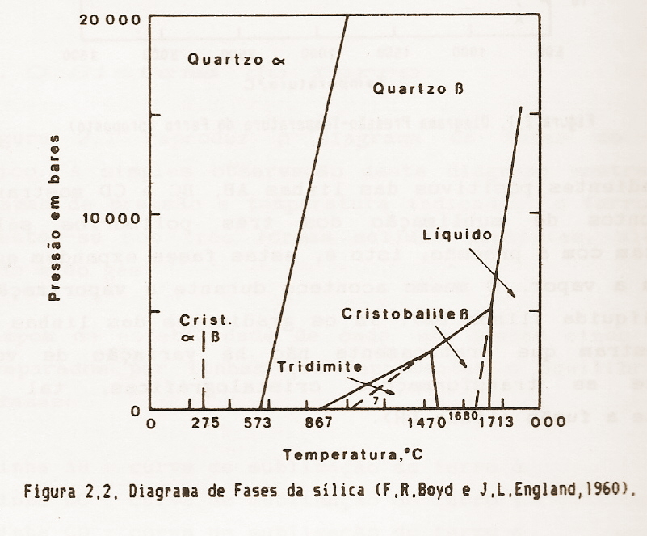
Figura 5 – Diagrama de equilíbrio de fases genérico para o sistema de um único componente

  - Sistemas de dois componentes – Diagramas binários

Nesses diagramas, considera-se a pressão como sendo constante. Assim a Regra das Fases pode ser escrita como sendo:

P + F = 2 + 1 = 3

Assim, para que 3 fases coexistam em equilíbrio, a temperatura deve se manter constante.
Os diagramas de fase binários podem ser divididos em 4 classes gerais, que serão discutidos a seguir.

    - Componentes com imiscibilidade total

Os exemplos são raros, como o caso da mistura de silicato de cálcio e sílica.
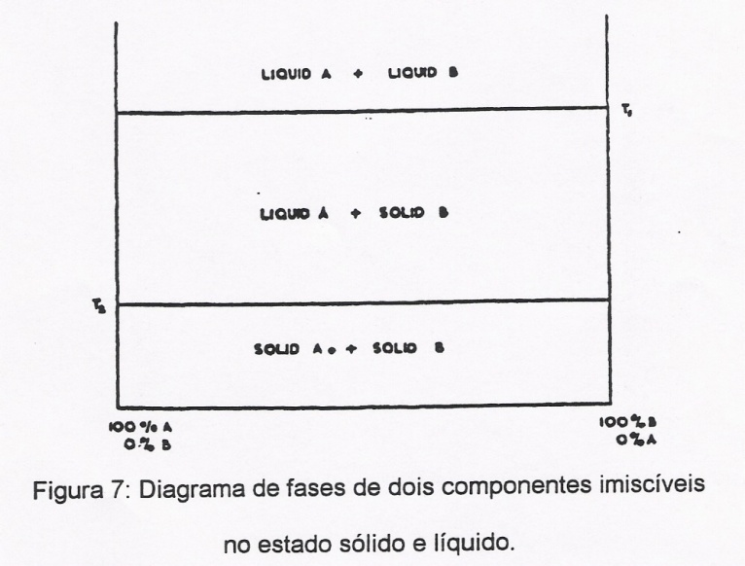

Fig. 6 – Diagrama de fases de dois componentes imiscíveis no estado sólido e líquido

4.2.2. Diagrama de fases para o sistema de 2 componentes com imiscibilidade no estado sólido e miscibilidade no estado líquido

O efeito da adição de um componente ao outro é o abaixamento da temperatura de fusão desse segundo componente e vice-versa.
O ponto de inflexão no diagrama corresponde ao ponto de menor temperatura de existência de fase líquida, denominada temperatura eutética. Esse ponto é caracterizado pela reação de um líquido que se decompõe em 2 sólidos distintos:

Líquido → Sólido A + Sólido B (ponto E)

No estado líquido, há uma única fase líquida. O postulado de Van’t Hoff prevê que o abaixamento da temperatura de fusão (ΔT) de 1 mol de uma substância que resulta da adição de 100g de outro é: ΔT = 0,02 (T²/Q), onde T é a temperatura de fusão do componente puro e Q é o calor latente da substância adicionada (cal/g).
Um tipo particular desse tipo de diagrama, sem a formação de fases para dois compostos cerâmicos, inclui uma região de existência de solução sólida de um componente A em outro B e também uma região de existência de solução sólida de B em A. Essa solubilidade parcial é favorecida com o aumento da temperatura.

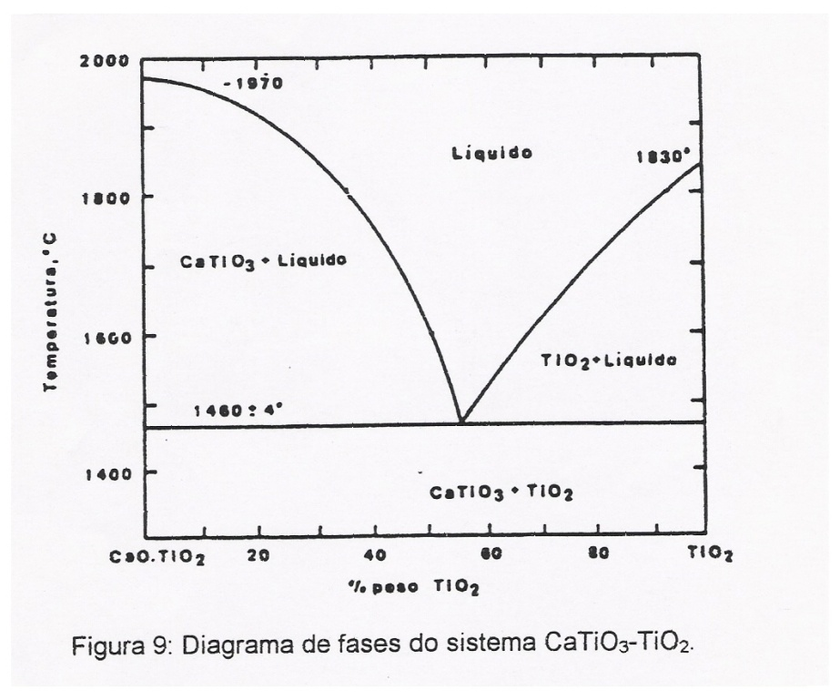
Figura 7 – Diagrama esquemático mostrando ponto eutético

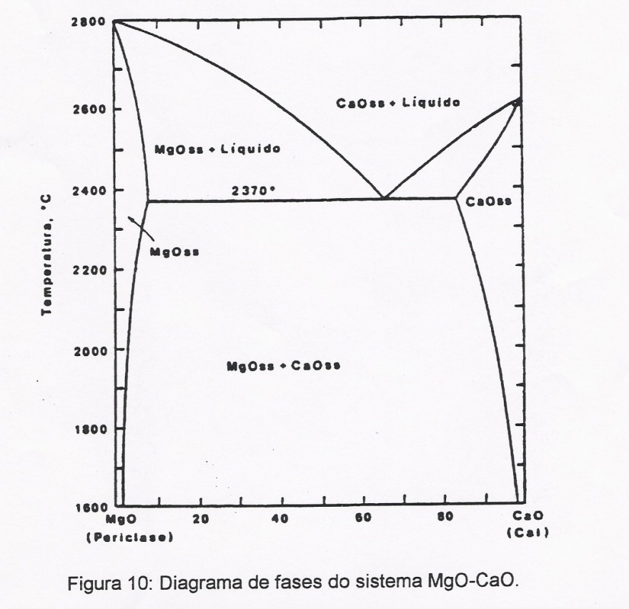

Figura 8 – Diagrama esquemático mostrando o ponto eutético e regiões de solução sólida

    - Diagrama de fases com reação formando compostos
4.2.2.1. Formação de um composto que se dissocia no aquecimento abaixo da temperatura onde ocorre o aparecimento da fase líquida
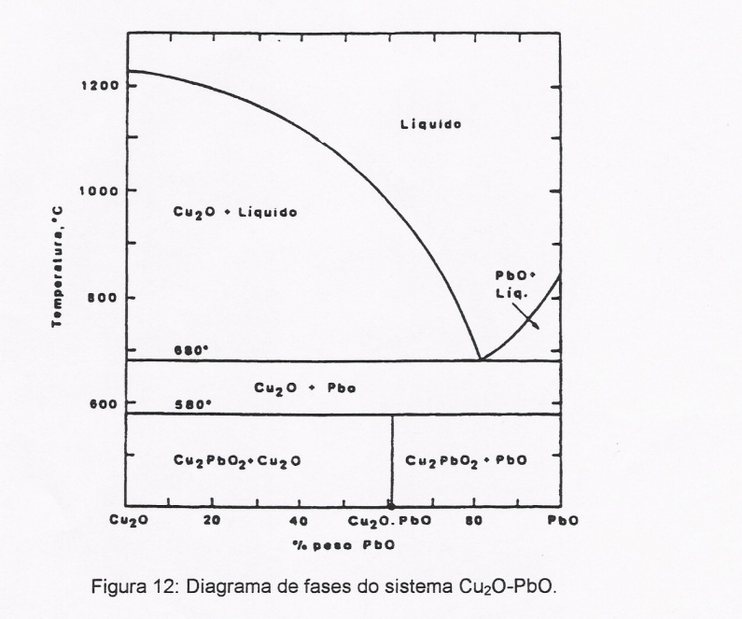
- Figura 9 –
4.2.2.2.Diagrama com formação de compostos de fusão incongruente
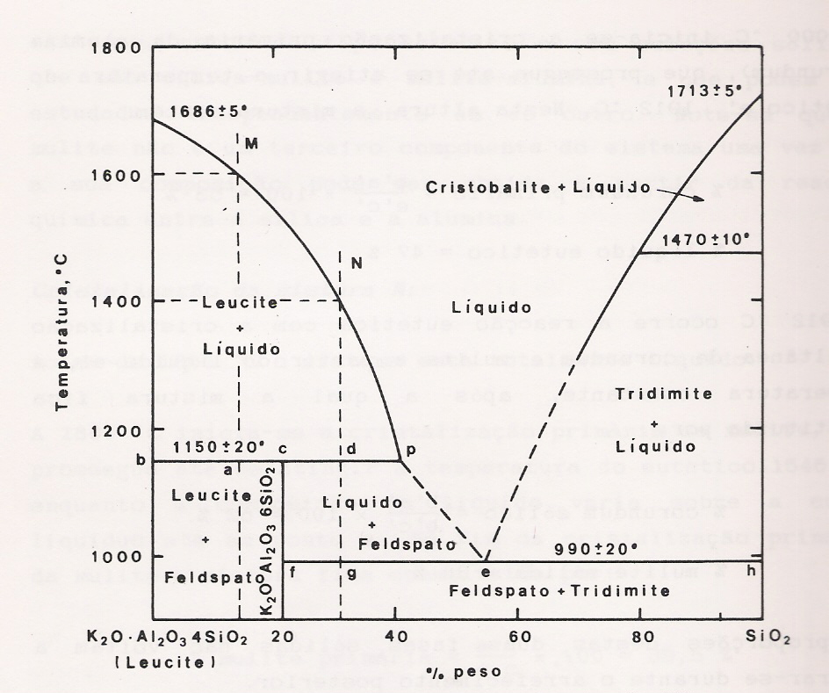
Figura 10 -Ponto peritético: L+sólido A sólido B

4.2.2.3. Diagrama com formação de composto de fusão congruente
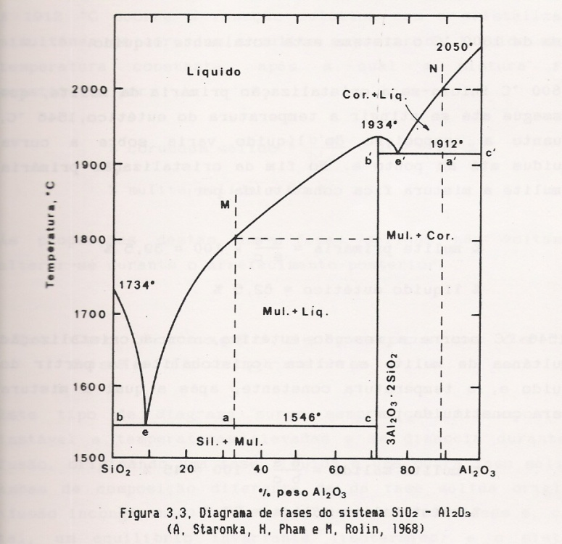
Figura 11 - Ponto peritético: L+sólido A sólido B
4.2.2.4.Diagrama com imiscibilidade parcial no estado líquido
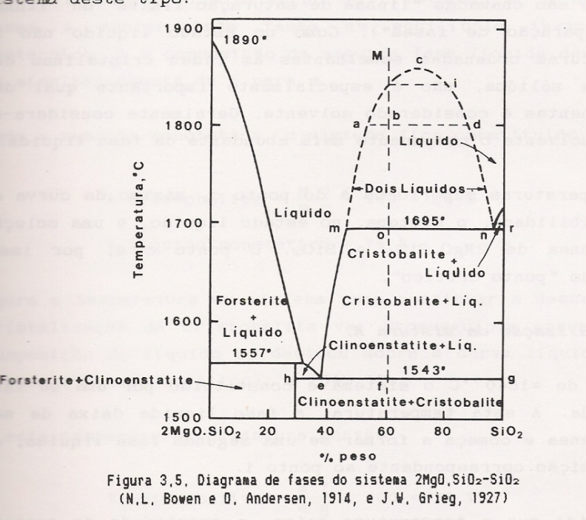
Figura 11 – Ponto monotético

  - Sistemas de três componentes – Diagramas ternários
Em um diagrama ternário, uma projeção no plano é feita a partir das superfícies dos diagramas binários que o compõem. As projeções no plano representam, dessa maneira, detalhes dos diagramas binários e da variação de temperatura.
A regra das fases dada por P+F= C+1, passa a indicar que três fases podem existir em equilíbrio para um grau de liberdade igual a 1. Isso significa que é possível alterar a temperatura (a composição é fixada pela formulação de interesse), que até três fases poderão coexistir. Assim, dado um processo de queima onde fases cerâmicas são formadas, a temperatura poderá ser abaixada ate a temperatura ambiente após a reação durante a sinterização, que essas fases poderão estar presentes no material.

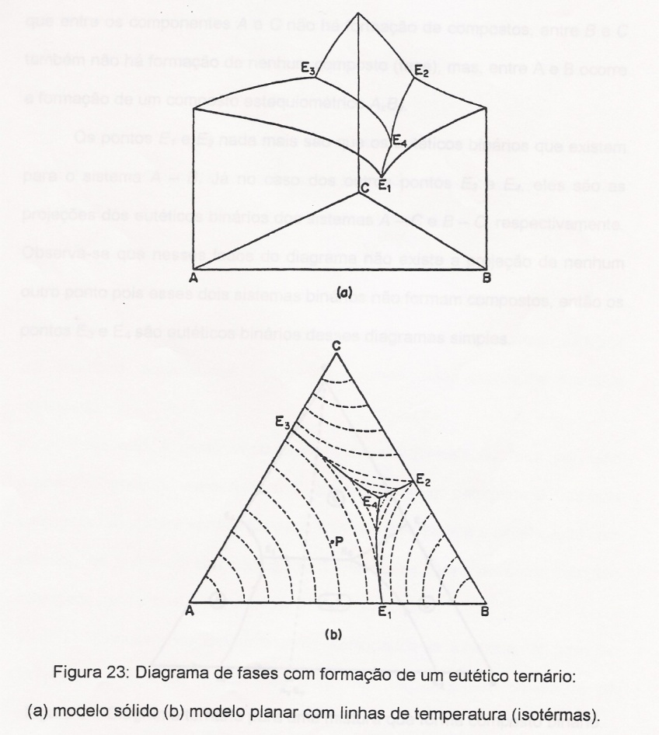
Fig 12. Diagrama de fases com formação de eutético ternário: a) modelo sólido; b)modelo planar com linhas de temperatura (isotermas).
No triângulo acima, as setas indicam o abaixamento da temperatura, o interior indica temperaturas mais baixas que os vértices (que representam as temperaturas dos componentes puros), devido ao surgimento de reações eutéticas, peritéticas e outras. A figura abaixo apresenta o caso em que não formação de compostos (fases) entre os componentes A e C nem entre os componentes B e C, mas, entre A e B ocorre a formação de um composto estequiométrico A_{x}B_{y}. Assim, temos que:
E₁,E₂ – eutético sistema A-B
E₃ – eutético binário sistema A-C
E₄ – eutético binário B-C
E₅,E₆ – eutéticos

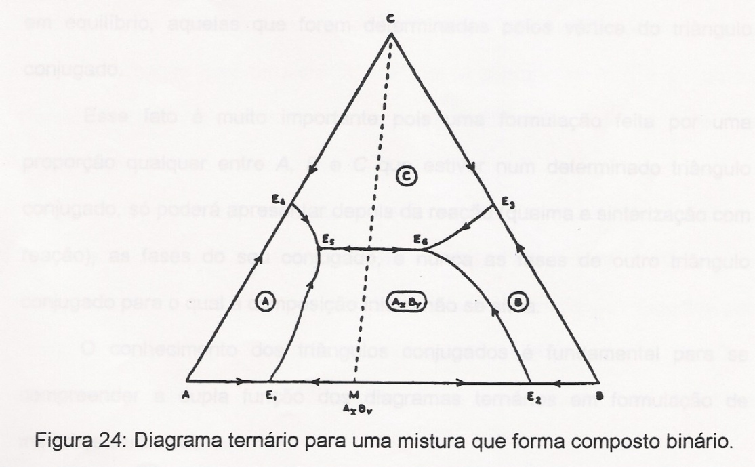
Fig 13.Diagrama ternário para uma mistura que forma composto binário.

Dentro de um diagrama ternário, dois conceitos, definidos a seguir, são importantes:
- Linha de Alkamade ou linha de compatibilidade: indicada pela linha tracejada na figura que toda composição que for formulada sobre ela, resultará em 2 fases C e AxBy. Sobre a linha, essas fases C e AxBy serão compatíveis e podem coexistir em equilíbrio. Essa linha também divide o triangulo total equilátero em outros dois triângulos AMC ou A – AxBy – C e MBC ou AxBy –B – C , chamados de triângulos conjugados, pois “conjugam” três fases em equilíbrio.

- Campo primário: região de estabilidade de uma fase ou conjunto de fases. Significa que dada com uma composição qualquer que contenha os componentes A, B e C, ou ultimo componente a fundir é o componente do campo primário aonde a composição formulada se situa.

A figura 14 apresenta um diagrama de fases do sistema SiO₂, Al₂O₃ e MgO, bastante conhecido e utilizado na fabricação de peças cerâmicas avançadas.
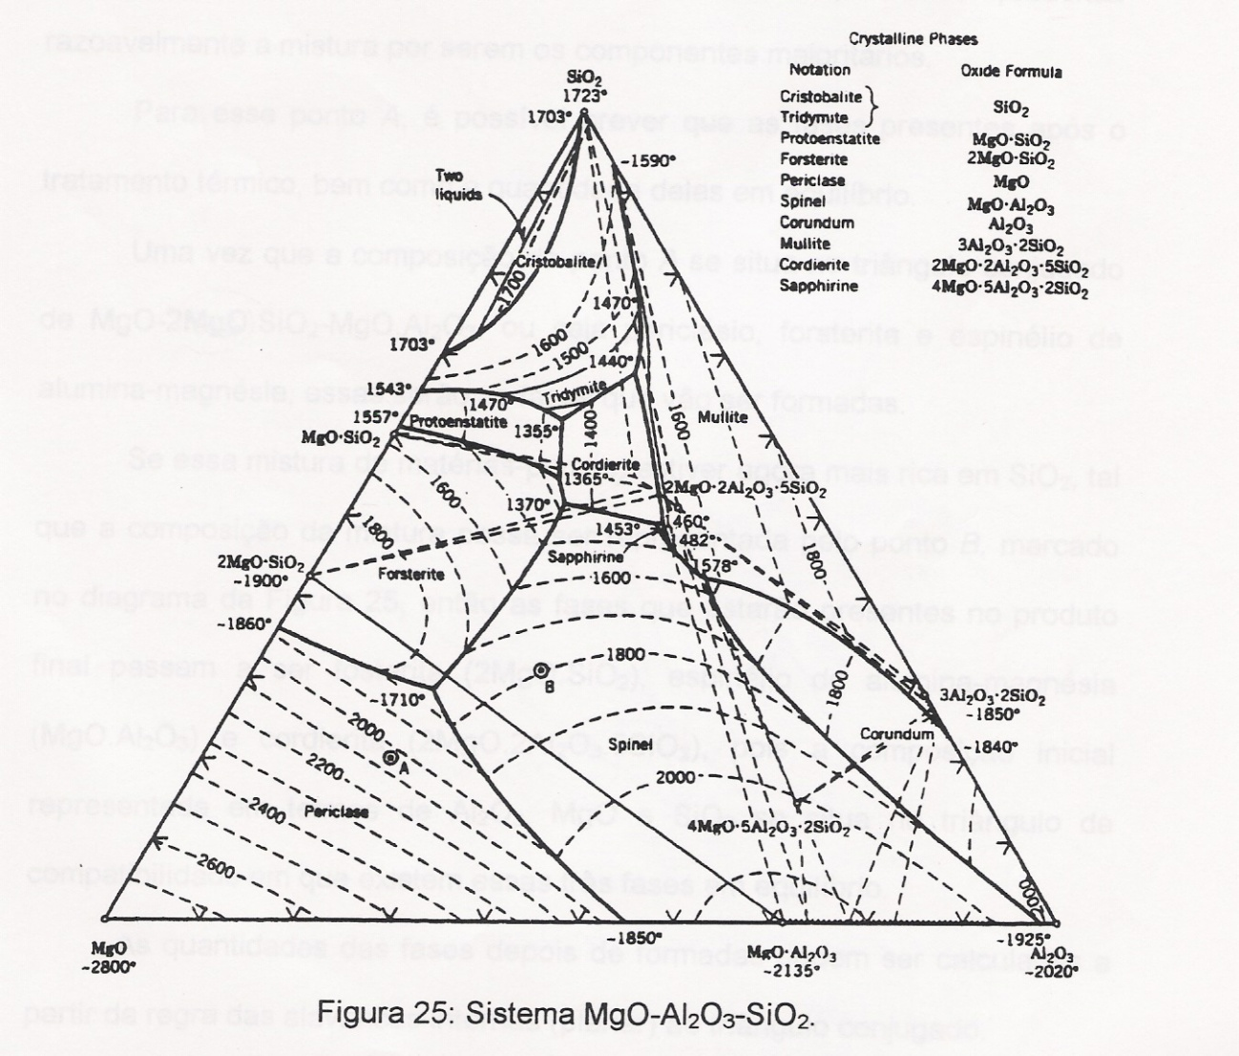
Fig 14 .Diagrama de fases do sistema formados pelos óxidos SiO₂, Al₂O₃ e MgO.
O diagrama apresentado na figura 14, pode ser representativo de:
- Mistura de talco, caulim.
- Mistura de óxidos puros.
- Mistura de quartzo, alumina calcinada e MgCO₃.
Obs: MgO, Al₂O₃ e SiO₂ são os óxidos majoritários.

- Ponto A (fases presentes e quantidades dessas fases):
Situa-se no triângulo conjugado
    - MgO- periclásio.
    - 2MgO.SiO₂ – forsterita
    - MgO. Al₂O₃ – espinélio alumina –magnésia.

    - Ponto B: as fases são a fosterita, espinélio de alumina- magnésia e cordierita (2MgO.2 Al₂O₃.5 SiO₂)
As quantidades podem ser calculadas a partir da regra das alavancas internas do triângulo conjugado.

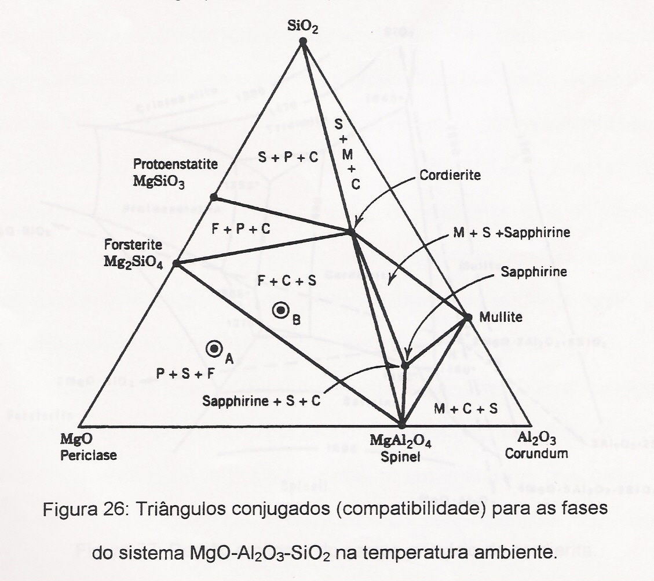

Fig 15: Triângulos conjugados.
Observe que os pontos A e B agora são representados não mais em termos dos óxidos principais da mistura, mas assim em termos das fases, assumindo-se que houve reações na queima ou sinterização do material.
As linhas tracejadas representam as líneas de compatibilidade entre as fases que podem coexistir para esse sistema. Há vários triângulos conjugados com vértices no composição cordierita e dessa maneira, torna-se difícil a formulação de um corpo cerâmico que contenha somente a fase cordierit:.
- Ponto B: se situa exatamente sobre a linha de Alkamade ou compatibilidade entre a mulita e a cordierita. A microestrutura resultante terá duas fases cerâmicas, um compósito cerâmico conhecido como mucorita, de baixo coeficiente de dilatação térmica linear.
- Ponto P: as fases presentes são a cordierita – Silica – mulita.
- Ponto H: cordierita , forsterita, enstatita.
Por menor que seja a variação composicional da formulação, isso faz com que o ponto se desloque para um dos triângulos conjugados e fases secundarias poderão estar presentes junto com a cordierita. Muitas vezes, deve- se deslocar a composição original já para uma região que contenha fases que não interferem acentuadamente nas propriedades desejadas para o produto final.

Ex:
- Se a aplicação do produto cerâmico for em altas T deve-se fugir da região que leve a formulação de compostos de baixo ponto de fusão. O ponto H leva a formação de eutético em 1365ºC, pois se situa no triangulo conjugado de cordierita- forsterita- enstatita.
- Se o que se deseja é manter um baixo coeficiente de expansão térmica, vale a pena fugir da região onde haja fases com alto coeficiente de expansão, caso da sílica. O ponto D é um ponto de composição indesejada para esse caso.

O diagrama abaixo, a ser analisado, é mais um exemplo de diagrama de fases ternário:

